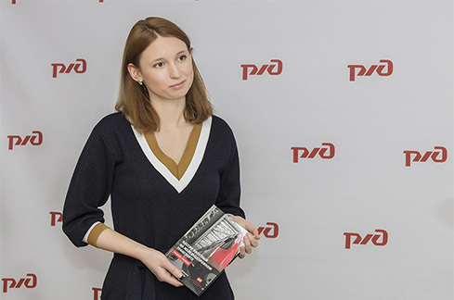
фото: Оксана Эськова/Служба корпоративных коммуникаций ЮВЖД

Учебник для кассиров
АО «ППК «Черноземье» стала первой пригородной пассажирской компанией на сети, которая выпустила в свет собственный учебник «Кассир билетный на железнодорожном транспорте».
Учебное пособие вобрало в себя всю необходимую информацию для работы кассиров, в том числе правила проезда пассажиров в пригородном сообщении, основные правила обслуживания и коммуникации с клиентами, обеспечение доступности проезда маломобильных пассажиров, основы Правил технической эксплуатации железных дорог РФ.
– Год назад заместитель генерального директора ОАО «РЖД» Дмитрий Пегов в рамках рабочего визита на Юго-Восточную посетил учебный центр нашей компании. В ходе встречи были намечены векторы развития и модернизации учебного центра: продвижение цифровых сервисов системы дистанционного обучения, совершенствование цифровой безопасности пользователей учебного портала, обновление учебного класса и развитие технологий подачи учебного материала. Также обсуждался вопрос издания учебного пособия для кассиров билетных на железнодорожном транспорте. Мы планомерно выполнили поставленные перед нами задачи, и в текущем году практическое пособие было издано, – сказал генеральный директор АО «ППК «Черноземье» Виталий Шульгин.
В штате «Черноземья» больше 300 билетных кассиров: в стационарных кассах и в поездах.
– Проект издания учебного пособия у нас зрел давно. Учебный центр столкнулся с тем, что новых пособий, изданных после 2014 года, нет. За это время появилось много новой информации, законодательство меняется постоянно. Ещё одна проблема в том, что железнодорожные техникумы больше не готовят билетных кассиров. Выяснилось, что в процессе профессиональной подготовки билетному кассиру нужно усвоить информацию, которая содержится в разных источниках, общий объём составляет примерно 1 тыс. страниц текста. Смогли всё необходимое изложить на 100 страницах. На 2021 год запланирован выпуск второго, расширенного, издания учебника, – рассказала Вероника Ушакова, начальник учебного центра профессиональной квалификации АО «ППК «Черноземье», автор учебного пособия.
В учебном центре АО «ППК «Черноземье» подчёркивают практическую направленность своего обучения. Сотрудники ежедневно работают с пассажирами и хорошо знакомы с особенностями перевозок в пригородном сообщении. Особое внимание уделяется психологии общения.
Вячеслав Запорожец

